**CDM,PDM,ERD**

Diajukan Untuk Memenuhi Tugas Matakuliah Data Base

Tahun Akademik 2019/2020

Dosen Pengampu :

**Syafrial Fachrie,ST,MTI,EBDP.**



**Disusun Oleh :**

**RENDI BAJI SYADEWO**

**1194064**

**PROGRAM DIPLOMA IV TEKNIK INFORMATIKA**

**POLITEKNIK POS INDONESIA**

**BANDUNG**

**2019**

CDM

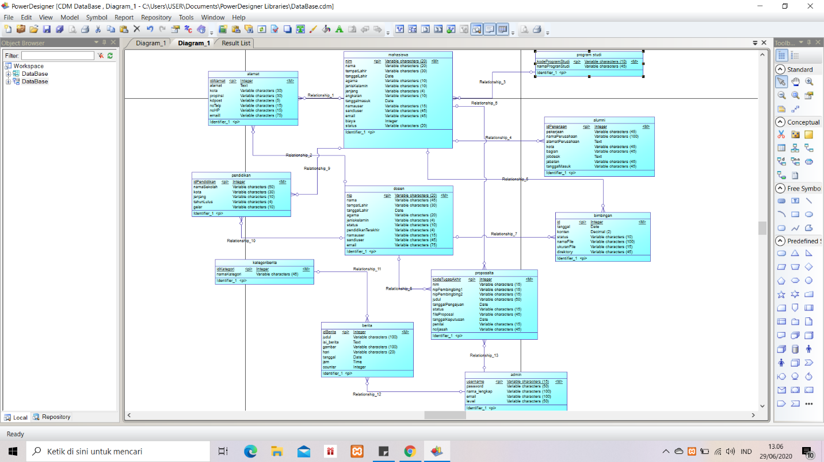

PDM

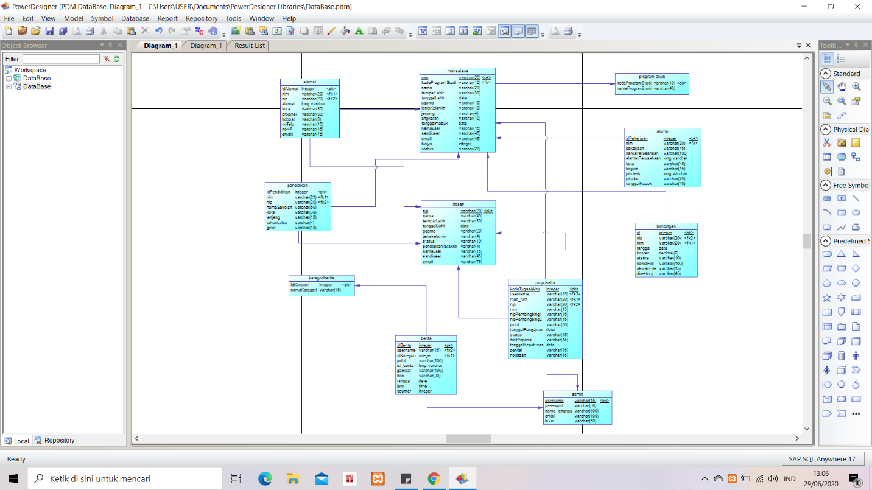

ERD

